МИНИСТЕРСТВО НАУКИ И ВЫСШЕГО ОБРАЗОВАНИЯ РОССИЙСКОЙ ФЕДЕРАЦИИ

ФЕДЕРАЛЬНОЕ ГОСУДАРСТВЕННОЕ АВТОНОМНОЕ ОБРАЗОВАТЕЛЬНОЕ УЧРЕЖДЕНИЕ ВЫСШЕГО ОБРАЗОВАНИЯ

«Национальный исследовательский ядерный университет «МИФИ»

**Снежинский физико-технический институт-**

Филиал федерального государственного автономного образовательного учреждения высшего образования «Национальный исследовательский ядерный университет «МИФИ»

**(СФТИ НИЯУ МИФИ)**

Кафедра высшей и прикладной математики

**КУРСОВОЙ ПРОЕКТ**

**по дисциплине: «Численные методы решения математической физики на неортогональных сетках»**

Тема: «Сравнение различных способов расчета градиента скалярной функции на регулярных, неортогональных сетках»

|  |  |
| --- | --- |
|  | Выполнил:  студент группы ПМ21м  ______________А.Д. Нецветаева  студент группы ПМ21м  ______________П.Р. Сиднева  Проверил:  ______________Э.М.Вазиев  «___»______________2022г. |

Снежинск

2022

**Содержание**

Введение 4

1. Метод Гаусса - Грина 4

2. Метод наименьших квадратов (МНК) 8

3. Практическое вычисление градиента в ячейке 11

4. Результаты практического вычисления градиента 12

4.1. Задача №1 12

4.2. Задача №2 16

Заключение 20

Приложение А 21

Цель курсового проекта: сравнить различные способы расчета градиента скалярной функции на неортогональных сетках. Написать программу в среде MatLab для вычисления градиента в ячейке методами, изученными в ходе лекций.

Задачи курсового проекта:

1. Изучить такие методы расчета градиента как:

* Метод Гаусса-Грина;
* Метод наименьших квадратов.

1. Написать программу для расчета градиента для обоих методов.
2. Получить результаты на равномерных и неравномерных сетках для нескольких задач.
3. Получить и сравнить показатели норм и порядка сходимости для обоих методов.

# Введение

Для численного решения задач переноса и теплопроводности в двумерной постановке на неортогональной сетке возникает задача вычисления градиента функции в ячейке, если известны значения самой функции в этой и соседних ячейках.

Этой задаче и посвящена данная курсовая работа.

# Метод Гаусса - Грина

Одним из часто используемых методов для вычисления градиента сеточной функции является метод Гаусса–Грина:

$$\int_{Ω}^{ }{grad u∙dΩ}=\oint_{Г}^{ }{u\vec{n}dГ}$$

где $Ω$- область интегрирования, $Г$– граница области $Ω$.

Допустим $grad u$ постоянен в области интегрирования, тогда:

$$grad u*\int_{Ω}^{ }{dΩ}=\oint_{Г}^{ }{u\vec{n}dГ}$$

$$\int_{Ω}^{ }{dΩ}= S_{Ω}$$

$$grad u=\int{u\vec{n}dГ*{S_{Ω}}^{-1}}$$

Допустим $Ω$- некоторая ячейка 0, окружённая кусочно-линейным контуром по множеству узлов $N\left(0\right)$, тогда перейдём от интегрирования к суммированию:

|  |  |
| --- | --- |
| $$grad{(u)}_{0}=\frac{1}{S_{0}}\sum_{k∈N(0)}{\frac{1}{2}\left(u_{k}+u_{o}\right){\vec{n}}_{ok}}$$ | (1) |

где $N\left(0\right)-$ множество узлов;

${\vec{n}}_{ok}-$ сумма двух нормалей границ, содержащих точку k;

$S_{0}-$ площадь области (ячейки).

Пример №1. Рассмотрим неравномерную по углу сетку (рис.1).

1. Способ №1:

Имеется неортогональная неравномерная по углам сетка с равными длинами ребер.

$L=L_{01}=L_{02}=L_{03}=L_{04}=L_{05}=L_{06}-$ длина ребра

Контур проводим через середину ребер к центрам ячейки (рис. 1)

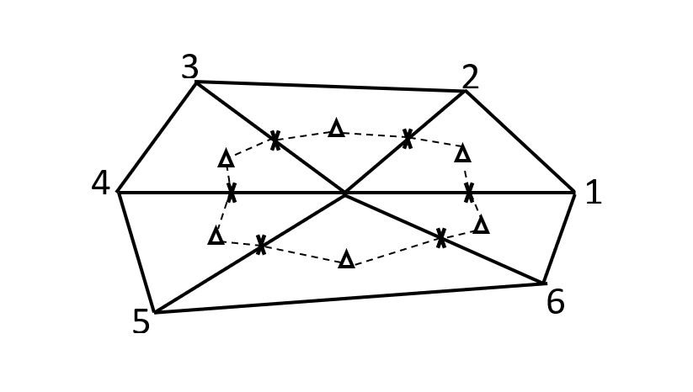

π/6

π/3

Рисунок 1- неравномерная по углам сетка с контуром через середины ребер

Оценка погрешности метода Гаусса-Грина для выше рассмотренной сетки получена разложением в ряд Тейлора:

$${grad}_{GG}u=\left(u_{x}+\frac{2-\sqrt{3}}{8}L\left(u_{xx}-u_{yy}\right), u_{y}-\frac{2-\sqrt{3}}{4}Lu_{xy}+O\left(L^{2}\right)\right),$$

т.к. $L$ первого порядка, то формула дает первый порядок точности.

1. Способ №2:

Имеется неортогональная равномерная сетка. Контур проводим напрямую к центрам ячейки (рис. 2)

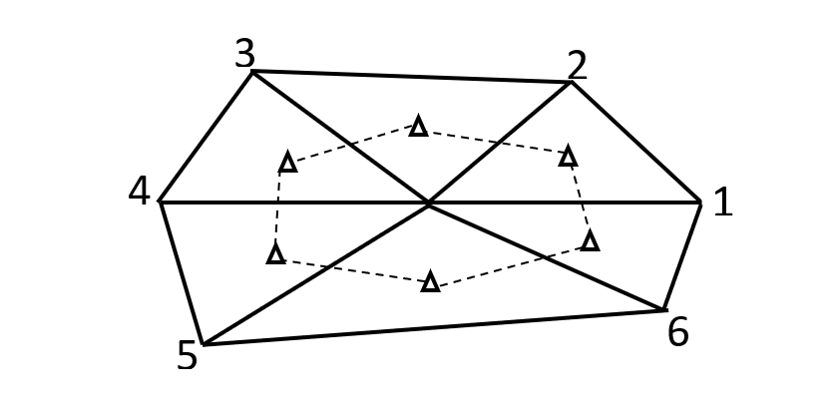

π/6

π/3

Рисунок 2 – неравномерная по углам сетка с контуром через центры ячеек

Оценка погрешности метода Гаусса-Грина для сетки (рис.2) получена разложением в ряд Тейлора:

$${grad}_{GG}u=(u_{x}+\frac{23-13\sqrt{3}}{8}L\left(u_{xx}-u_{yy}\right), u_{y}-\frac{33-19\sqrt{3}}{4}Lu_{xy}+O\left(L^{2}\right))$$

Так же получили первый порядок точности.

Пример №2. Рассмотрим равномерную неортогональную сетку (рис.3).

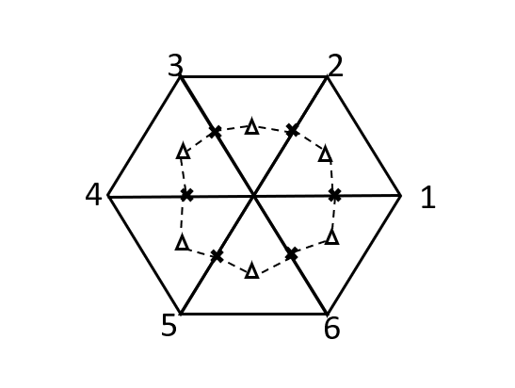

Рисунок 3 – равномерная сетка

Рассматриваемая сетка является равномерной так как все углы и длины ребер между узлами равны.

Оценка погрешности метода Гаусса-Грина для равномерной сетки (рис.3) получена разложением в ряд Тейлора:

$${grad}_{GG}u=(u_{x}+\frac{L^{2}}{8}\left(u_{xxx}-u_{yyy}\right), u_{y}+\frac{L^{2}}{4}\left(u_{xxy}-u_{yyy}\right)+O\left(L^{2}\right))$$

В результате получили второй порядок точности.

# Метод наименьших квадратов (МНК)

Допустим, ${\left(grad u\right)}_{0}$ известен, тогда можно найти приближённое значение функции в любой точке в окрестности точки 0, зная значение функции в точке 0:

$${\tilde{u}}_{i}=u_{0}+{\left(grad u\right)}_{0}\left({\vec{r}}_{i}-{\vec{r}}_{0}\right)+O({\left({\vec{r}}_{i}-{\vec{r}}_{0}\right)}^{2})$$

$grad u=\left(a_{x},a_{y}\right),$

где $a_{x} и a_{y}$ компоненты градиента.

Найдём сумму взвешенных квадратов ошибок для каждой соседней ячейки:

$$\sum_{k∈N\left(0\right)}{ω_{k}{\left({\tilde{u}}_{k}-u_{k}\right)}^{2}=} \\ =\sum_{k∈N\left(0\right)}{ω_{k}{\left(u_{0}-u_{k}+a_{x}\left(x_{k}-x_{0}\right)+a_{y}\left(y_{k}-y_{0}\right)\right)}^{2}⟶min}\left(a_{x},a_{y}\right),$$

где $ω_{k}-$ вес.

$$φ\left(a_{x},a_{y}\right)=\sum_{k∈N\left(0\right)}{ω_{k}{\left(u_{0}-u_{k}+a_{x}\left(x_{k}-x_{0}\right)+a_{y}\left(y_{k}-y_{0}\right)\right)}^{2}}$$

Минимизируем этот функционал, чтобы найти компоненты градиента. Для этого найдём производные от компонент градиента и приравняем их к нулю:

$$\frac{∂φ}{∂a_{x}}=2\sum_{k∈N\left(0\right)}{ω_{k}(u_{0}-u_{k}+a_{x}\left(x_{k}-x_{0}\right)+a_{y}\left(y_{k}-y_{0}\right))\left(x_{k}-x_{0}\right))}$$

$$\frac{∂φ}{∂a_{y}}=2\sum_{k∈N\left(0\right)}{ω_{k}(u_{0}-u_{k}+a_{x}\left(x_{k}-x_{0}\right)+a_{y}\left(y_{k}-y_{0}\right))\left(y_{k}-y_{0}\right)}$$

$$a_{x}\sum_{k∈N\left(0\right)}{ω_{k}{\left(x_{k}-x_{0}\right)}^{2}+a_{y}\sum_{k∈N\left(0\right)}{ω_{k}\left(x_{k}-x_{0}\right)\left(y_{k}-y_{0}\right)=}}$$

$$=\sum_{k∈N\left(0\right)}{ω_{k}\left(u_{k}-u_{0}\right)\left(x_{k}-x_{0}\right)}$$

$$a_{x}\sum_{k∈N\left(0\right)}{ω_{k}\left(x_{k}-x_{0}\right)\left(y_{k}-y_{0}\right)+a_{y}\sum_{k∈N\left(0\right)}{ω_{k}{\left(y_{k}-y_{0}\right)}^{2}=}}$$

$$=\sum_{k∈N\left(0\right)}{ω_{k}\left(u_{k}-u_{0}\right)\left(y_{k}-y_{0}\right)}$$

Для удобства при вычислении введем следующие обозначения:

$L_{x}=\left\{x_{k}-x_{0}\right\}, L_{y}=\left\{y_{k}-y_{0}\right\},$ $f=\left\{u_{k}-u_{0}\right\}$

$$l_{xx}=L_{x}*L_{x};$$

$$l_{xy}=L_{x}*L_{y};$$

$l_{yy}=L_{y}*L_{y}$*;*

$${L_{x}*f=a}_{x}l_{xx}+{a_{y}l}_{xy};$$

${L_{y}*f=a}_{x}l_{xy}+{a_{y}l}_{yy}$*;*

Тогда получим компоненты градиента:

$$a_{x}=\frac{l_{yy}\left(L_{x}*f\right)-l_{xy}(L_{y}*f)}{l_{xx}l_{yy}-{l_{xy}}^{2}}$$

$$a_{y}=\frac{l_{xx}\left(L_{y}*f\right)-l_{xy}(L_{x}*f)}{l_{xx}l_{yy}-{l_{xy}}^{2}}$$

Разложив в ряд Тейлора для неравномерной по углам сетки (рис.1) из способа №1, получили следующее выражения для оценки погрешности:

$${grad}_{LS}u=(u_{x}+\frac{L}{32}((3\sqrt{3}-1)u_{xx}+((\sqrt{3}-3)u_{yy}, u_{y}+\frac{L}{8}{\left(\sqrt{3}-3\right)u}_{xy}+O\left(L^{2}\right))$$

Схема имеет первый порядок точности для сетки, представленной в способе №1 (рис.1).

Для равномерной сетки (рис.3) при разложении в ряд Тейлора получили следующее выражения для оценки погрешности:

$${grad}_{LS}u=(u_{x}+\frac{L^{2}}{8}\left(u_{xxx}+u_{xyy}\right), u_{y}+\frac{L^{2}}{8}\left(u_{xxy}+u_{yyy}\right)+O\left(L^{3}\right))$$

Схема имеет второй порядок точности.

# Практическое вычисление градиента в ячейке

Определим градиент в ячейке 0, с координатами ${x'}_{0}, {y'}_{0}$, где ${x'}_{k}, {y'}_{k}$– координаты центров соседних ячеек. Перейдём в начало координат:

$$x_{0}={x'}_{0}-{x'}_{0}=0$$

$$y_{0}={y'}_{0}-{y'}_{0}=0$$

$$x_{k}={x'}_{k}-{x'}_{0}$$

$$y_{k}={y'}_{k}-{y'}_{0}$$

$$\left(grad u\right)\left({x^{'}}_{0}, {y^{'}}_{0}\right)=\left(grad u\right)\left(x_{0}, y_{0}\right)$$

Процесс определения порядка сходимости заключается в следующих этапах:

1. Вычисляем градиент исследуемым методом для некоторой ячейки.
2. Вычисляем показатель нормы градиента:

$$norma=\sqrt{(ax_{ex}-ax)^2+(ay_{ex}-ay)^2}$$

где $ax_{ex}$, $ay_{ex}$– точное значение компонент градиента.

1. Уменьшаем ячейку в два раза, затем повторяем 1 и 2 пункты

Выражение для вычисления порядка сходимости имеет следующий вид:

$$SH=log2(norma1/norma2)$$

# Результаты практического вычисления градиента

## Задача №1

Рассмотрим практически следующую функцию:

$$u=x^{2}+sin⁡(y)$$

Точные значения компонент градиента для данной функции:

$$ax_{ex}= 2*x_{0}=0$$

$$ay_{ex}= cos⁡(y_{0})=1$$

Для рассматриваемой функции неравномерная сетка имеет следующий вид (рис.4):

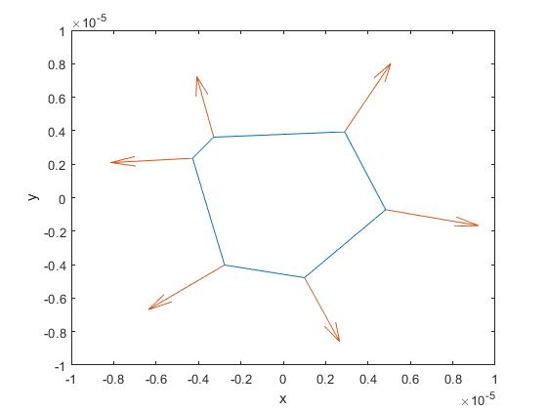

Рисунок 4 - неравномерная сетка

На основе полученных значений вычислили норму градиента для метода Гаусса - Грина и МНК (рис. 5) для неравномерной сетки (рис.4):

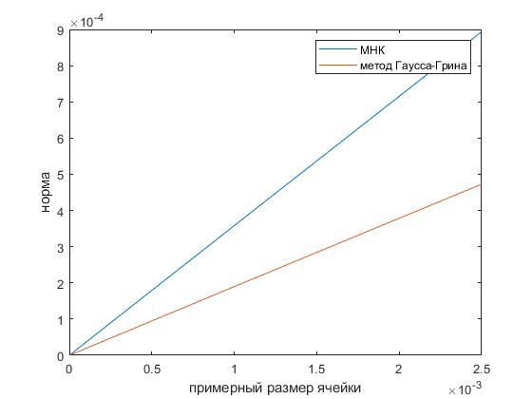

Рисунок 5- нормы для метода Гаусса – Грина и МНК

Вычислили порядок сходимости для метода Гаусса - Грина и МНК (рис.6). Оба метода имеют первый порядок сходимости:

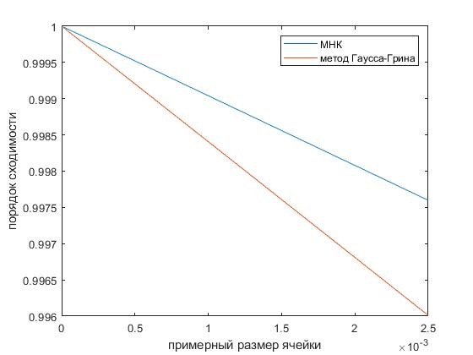

Рисунок 6 – порядок сходимости метода Гаусса – Грина и МНК

Далее рассмотрим нашу функцию на равномерной сетке (рис.7):

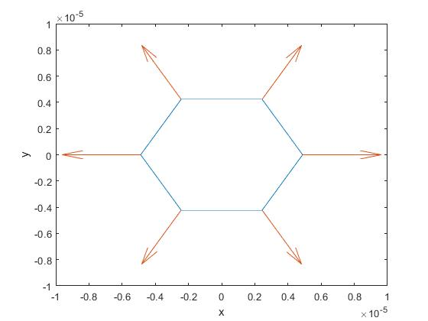

Рисунок 7 - равномерная сетка

На основе полученных значений вычислили норму градиента для метода Гаусса - Грина и МНК (рис. 8) для равномерной сетки (рис.7):

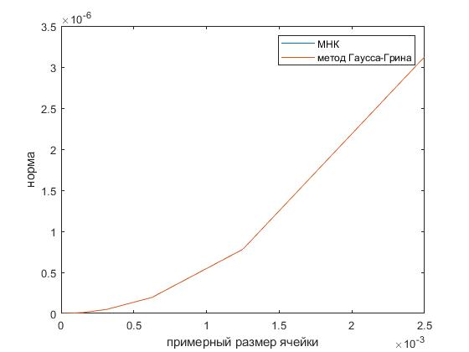

Рисунок 8 - нормы для метода Гаусса – Грина и МНК

Вычислили порядок сходимости для метода Гаусса - Грина и МНК (рис.9). Оба метода имеют второй порядок сходимости:

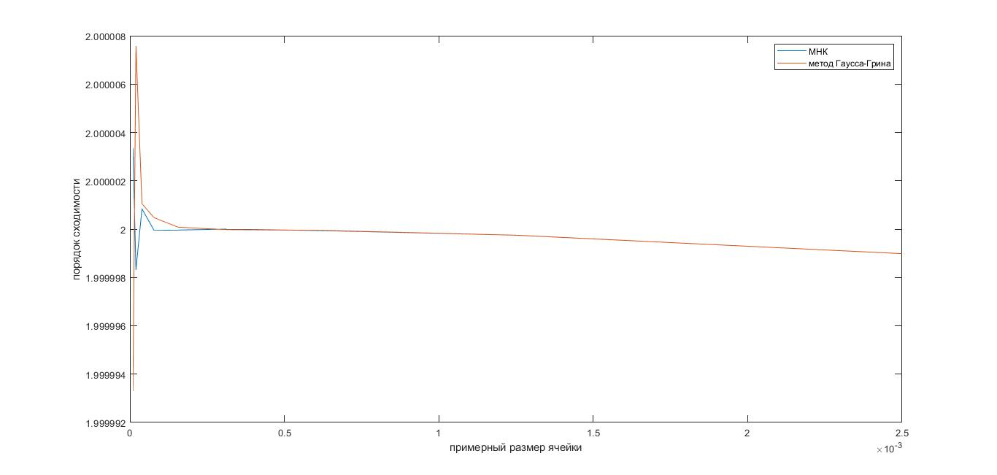

Рисунок 9 - порядок сходимости метода Гаусса – Грина и МНК

## Задача №2

Рассмотрим практически следующую функцию:

$$u=e^{x}+y^{3}$$

Точные значения компонент градиента для данной функции:

$$ax_{ex}=1$$

$$ay_{ex}=0$$

Для рассматриваемой функции неравномерная сетка имеет следующий вид (рис.10):

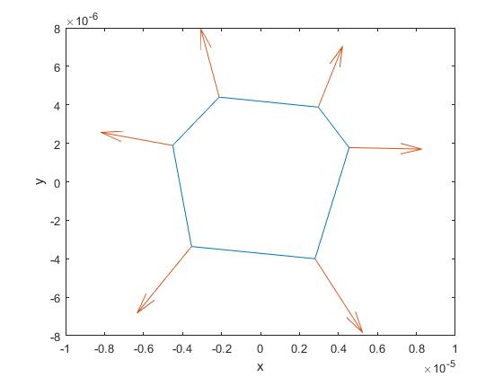

Рисунок 10 - неравномерная сетка

На основе полученных значений вычислили норму градиента для метода Гаусса - Грина и МНК (рис. 11) для неравномерной сетки (рис.10):

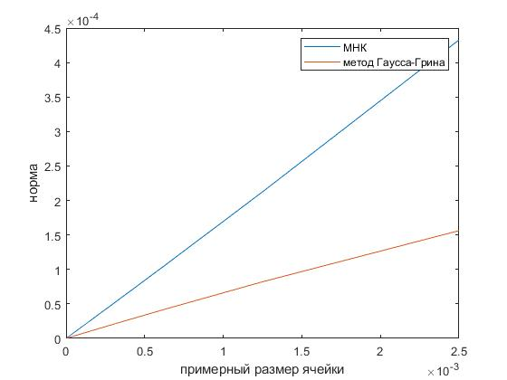

Рисунок 11 - нормы для метода Гаусса – Грина и МНК

Вычислили порядок сходимости для метода Гаусса - Грина и МНК (рис.12). Оба метода имеют первый порядок сходимости:

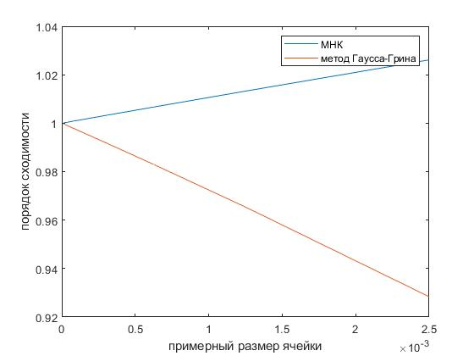

Рисунок 12 - порядок сходимости метода Гаусса – Грина и МНК

Далее рассмотрим нашу функцию на равномерной сетке (рис.13):



Рисунок 13 – равномерная сетка

На основе полученных значений вычислили норму градиента для метода Гаусса - Грина и МНК (рис. 14) для равномерной сетки (рис.13):

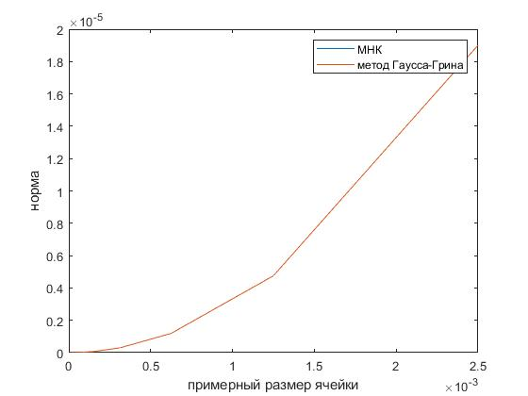

Рисунок 14 - нормы для метода Гаусса – Грина и МНК

Вычислили порядок сходимости для метода Гаусса - Грина и МНК (рис.15). Оба метода имеют второй порядок сходимости:

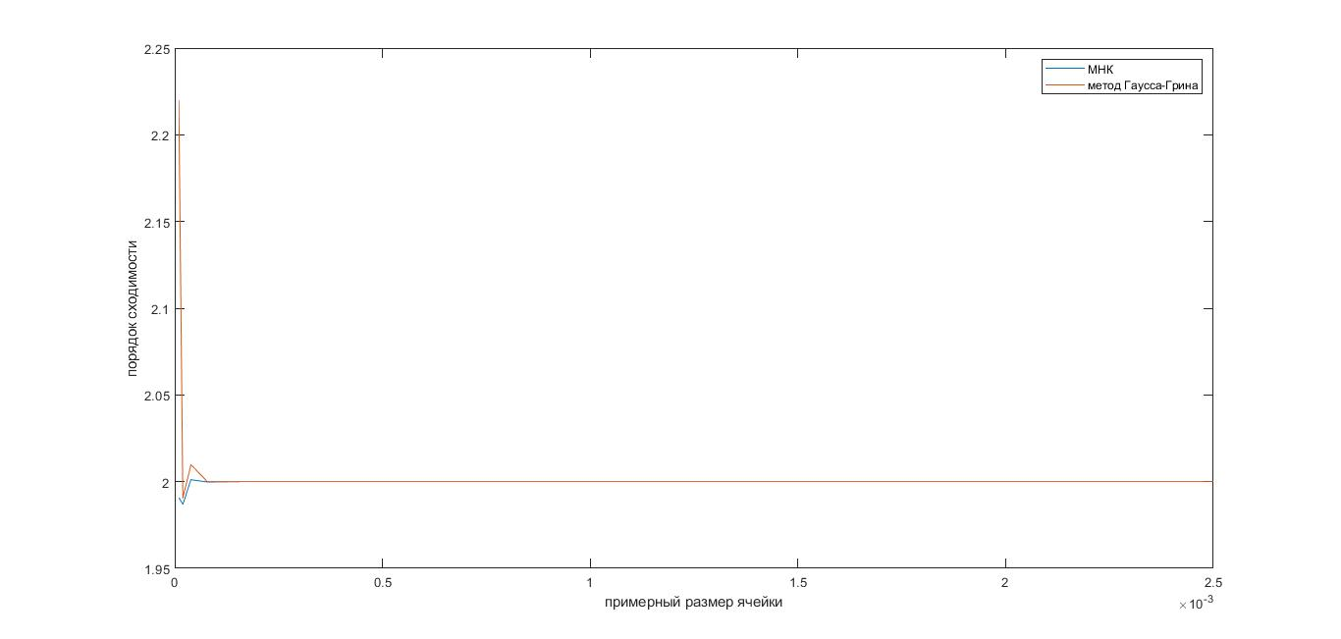

Рисунок 15 - порядок сходимости метода Гаусса – Грина и МНК

# Заключение

В данной курсовой работе была написана программа для вычисления градиента в ячейке методом Гаусса - Грина и методом наименьших квадратов на языке MatLab.

По погрешностям вычислений определили, что на равномерных сетках оба метода считаются с одинаковой точностью. На неравномерных сетках метод Гаусса - Грина чаще выдает более точные результаты в отличии от метода наименьших квадратов.

Также были вычислены порядки сходимости методов Гаусса-Грина и МНК от размера ячейки. Оба метода показали первый порядок сходимости для неравномерной сетки и второй для равномерной сетки, что сходится с теорией.

# Приложение А

clear all

close all

clc

%вычисляем градиент в узле. который находится в центре координат, если нам

%будет дана задача, где узел находится не в центре координат

%мы перенесем всю систему координаты узла в котором ищем градиент

Kr = 0; %Вклад рандома в расстояние между ячейками

Kfi = 1; %вклад рандома в угловое расстояние между ячейками

N=6; %число соседних ячеек

M = 200; %начальный делитель для сетки, 1/M - начальный примерный размер сетки

for i= 1:N

r(i) = 2*(1+(rand()-0.5)*Kr)/M; %рандомим заранее, чтобы ячейки

fi_rand(i) = Kfi*2*pi/N*(rand()-0.5); %всех размеров были подобны друг другу

end

NSells = 10; %число размеров ячеек

for j=1:NSells

clear xu yu;

for i= 1:N

r(i) = r(i)/2; %уменьшаем ячейку в 2 раза

xu(i)=r(i)*cos(2*pi/N*(i-1)+fi_rand(i));%массивы координат центров соседних ячеек

yu(i)=r(i)*sin(2*pi/N*(i-1)+fi_rand(i));

end

u = (xu).^2+sin(yu); %значение функции в соседних ячейках

u0 = 0; %значение функции в центральной ячейке

ax_ex = 0; %точное значение x компоненты градиента

ay_ex = 1; %точное значение y компоненты градиента

xu(N+1) = xu(1);

yu(N+1) = yu(1);

x= xu/2; %массивы координат центров отрезков между центрами ячеек - "вершины"

y= yu/2;

%Метод Гаусса-Грина

for i=1:N

y_g = y(i+1)-y(i);

x_g = x(i+1)-x(i);

S(i) = abs(x(i)*y(i+1)-y(i)*x(i+1))*0.5; %площадь треугольника между центром центральной ячейки и "гранью"

nx(i) =y_g; %компоненты нормали к "граням"

ny(i) = -x_g; %("грань" - отрезок между соседними "вершинами")

end

n0x(1) = (nx(1) + nx(N))/2;

n0y(1) = (ny(1) + ny(N))/2;

for i= 2:N

n0x(i) = (nx(i) + nx(i-1))/2; %компоненты средних нормалей для "вершин"

n0y(i) = (ny(i) + ny(i-1))/2;

end

%Нахождение градиента методом Гаусса-Грина

gradu_x(j) = 0.5*sum((u+u0).*n0x)/sum(S);

gradu_y(j) = 0.5*sum((u+u0).*n0y)/sum(S); %компоненты градиента функции, вычисленные методом Гаусса-Грина

%Метод наименьших квадратов

Lx(1:N) = xu(1:N)-0; %все переменные названы как в лекциях

Ly(1:N) = yu(1:N)-0;

f=u(1:N)-u0;

Lxx=sum(Lx.*Lx);

Lxy=sum(Lx.*Ly);

Lyy=sum(Ly.*Ly);

%Нахождение градиента методом наименьших кватратов

ax(j)=(Lyy.*sum(Lx.*f)-Lxy.*sum(Ly.*f))/(Lxx.*Lyy-Lxy.*Lxy); %компоненты градиента функции, вычисленные МНК

ay(j)=(Lxx.*sum(Ly.*f)-Lxy.*sum(Lx.*f))/(Lxx.*Lyy-Lxy.*Lxy);

normaMNK(j) = sqrt((ax_ex-ax(j))^2+(ay_ex-ay(j))^2);

normaGG(j) = sqrt((ax_ex-gradu_x(j))^2+(ay_ex-gradu_y(j))^2);

M=M*2;

end

M = M/2^(NSells-1);

figure();

plot(x,y);

hold on

quiver(x(1:N),y(1:N), n0x, n0y)

xlabel('x');

ylabel('y');

for j=1:NSells-1

SHMNK(j)=log2(normaMNK(j)/normaMNK(j+1));

SHGG(j)=log2(normaGG(j)/normaGG(j+1));

SizeSell(j)=1/(M*2^(j-1));

end

figure();

plot(SizeSell,SHMNK);

hold on

plot(SizeSell,SHGG);

legend('МНК','метод Гаусса-Грина');

xlabel('примерный размер ячейки')

ylabel('порядок сходимости')

SizeSell(NSells)=1/(M*2^(NSells-1));

figure();

plot(SizeSell,normaMNK);

hold on

plot(SizeSell,normaGG);

legend('МНК','метод Гаусса-Грина');

xlabel('примерный размер ячейки')

ylabel('норма')